INFORMACIÓN DE PRENSA
14/04/2014

#Energise the Road by Michelin
Michelin propone a los transportistas de larga
distancia convertirse en probadores de neumáticos
y que compartan la experiencia
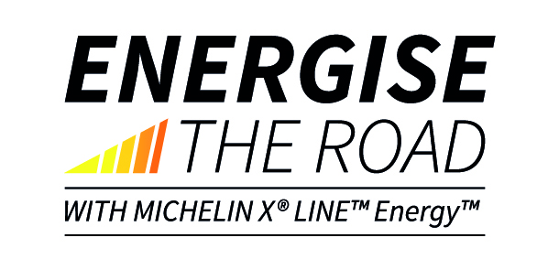
Con motivo del lanzamiento de la nueva gama de neumáticos MICHELIN X® LINETM EnergyTM, Michelin va utilizar las redes sociales para dar a conocer sus neumáticos en condiciones reales de uso.
Para participar en esta experiencia y convertirte en un “Energy Driver” debes cumplir estas condiciones:
- Ser transportista de larga distancia, empleado o autónomo, residente en España, Francia, Alemania, Países Bajos o Polonia.
- Ser usuario de las redes sociales.
- Estar muy sensibilizado con el ahorro de carburante.
Únase al #TeamEnergy
Desde el 1 de abril al 31 de mayo, Michelin lanza el concurso “Energise the road” proponiendo a los transportistas de larga distancia convertirse en un “Energy Driver”.
Un “Energy Driver” es un profesional de la carretera, preocupado por el ahorro de carburante, conectado a las redes sociales y que está dispuesto a compartir su experiencia con la comunidad del transporte.
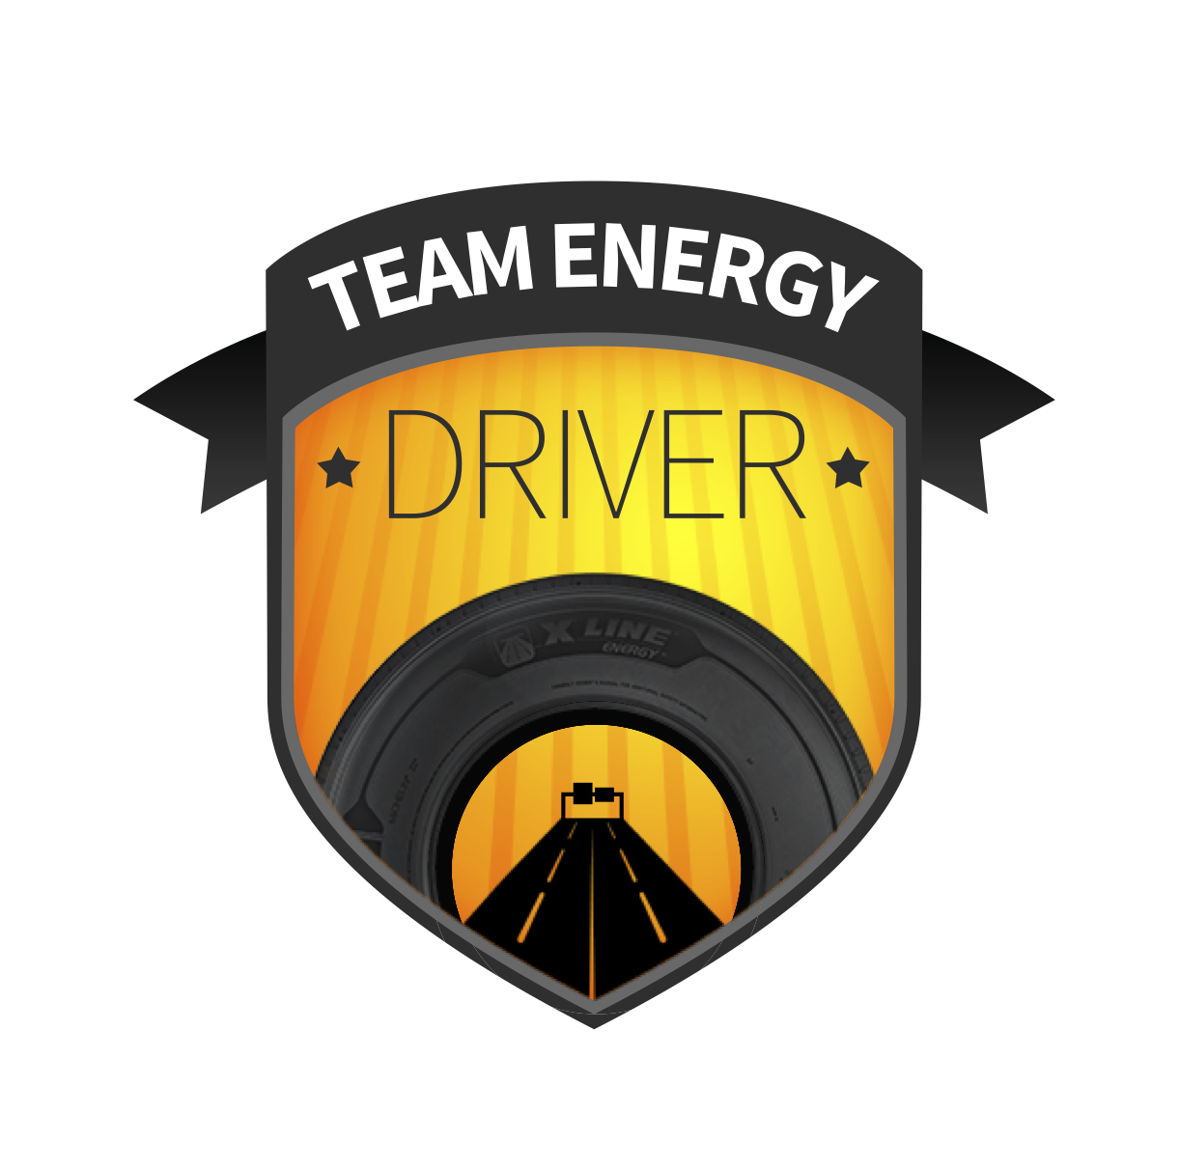

La selección del #TeamEnergy
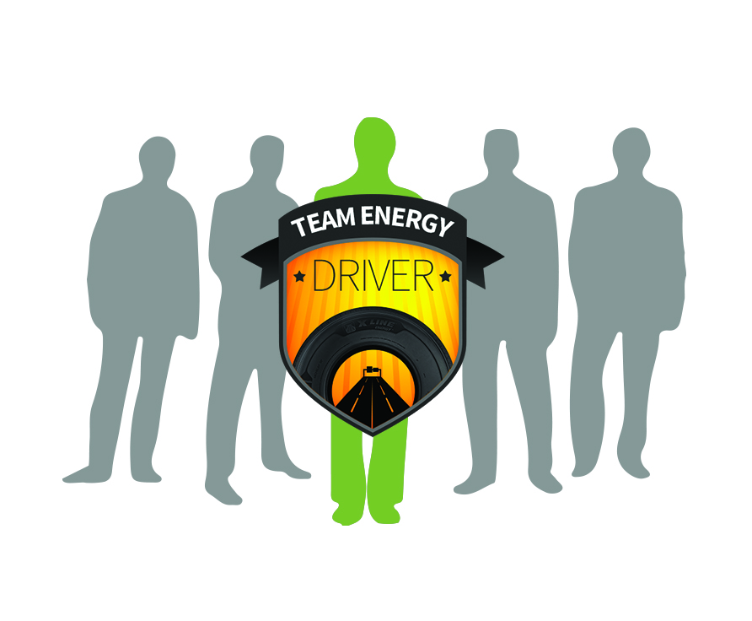
Un jurado compuesto por miembros del equipo Marketing Camión de Michelin seleccionará, a partir de los cuestionarios cumplimentados online, un “Energy Driver” por país.
#GetEnergised
Cada “Energy Driver” seleccionado recibirá como premio 12 neumáticos de la nueva gama de neumáticos MICHELIN X® LINE™ Energy™ para equipar su cabeza tractora y semi-remolque.
Los cinco “Energy Drivers” serán invitados a participar a una jornada VIP en la Sede Central de Michelin en Clermont-Ferrand (Francia), donde podrán conocer todo sobre los nuevos neumáticos MICHELIN X® LINE™ Energy™ y su contribución al ahorro de carburante.
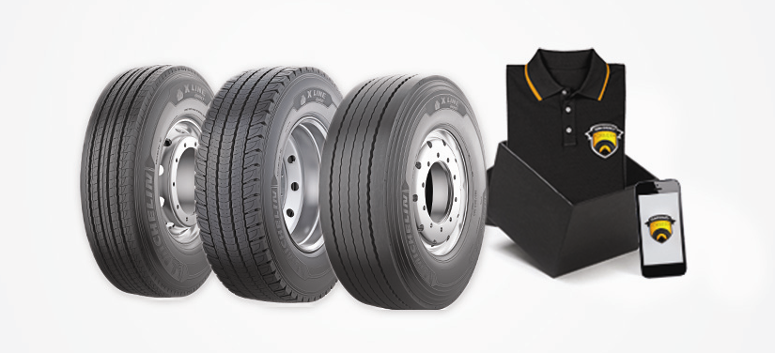
Probadores en la vida real #DrivewithEnergy
Puesto que para Michelin las prestaciones de sus neumáticos no tienen sentido si no se demuestran en la realidad, los “Energy Drivers” tendrán la misión de convertirse en probadores de neumáticos durante su actividad cotidiana. A partir del 1 de junio, se animará a los “Energy Drivers” a compartir sus experiencias, sensaciones y resultados constatados en las redes sociales. Durante toda la operación, la web http://energisetheroad.michelin.eu dará cobertura a los testimonios de los “Energy Drivers”: kilómetros recorridos, litros de carburante ahorrados en relación el equipamiento anterior.
Las experiencias adquieren todo su valor al compartirlas, por lo que Michelin invita a todo el mundo a apoyar al “Energy Driver” de su elección en Twitter o con una foto en Instagram con el hashtag de su “Energy Driver” preferido.
La etiqueta para los “Energy Driver” es: #MICHELINXLINE. Los participantes tendrán la posibilidad de ganar cada mes un cheque carburante por valor de 100 euros.

Para saber más: http://youtu.be/QQpk9g0k_TQ
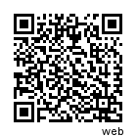

Con #EnergiseTheRoad, Michelin reafirma su cercanía a los actores del mundo del transporte de manera lúdica, conectada, innovadora e interactiva, y da la palabra a quienes mejor conocen la carretera.
http://energisetheroad.michelin.eu
#EnergiseTheRoad
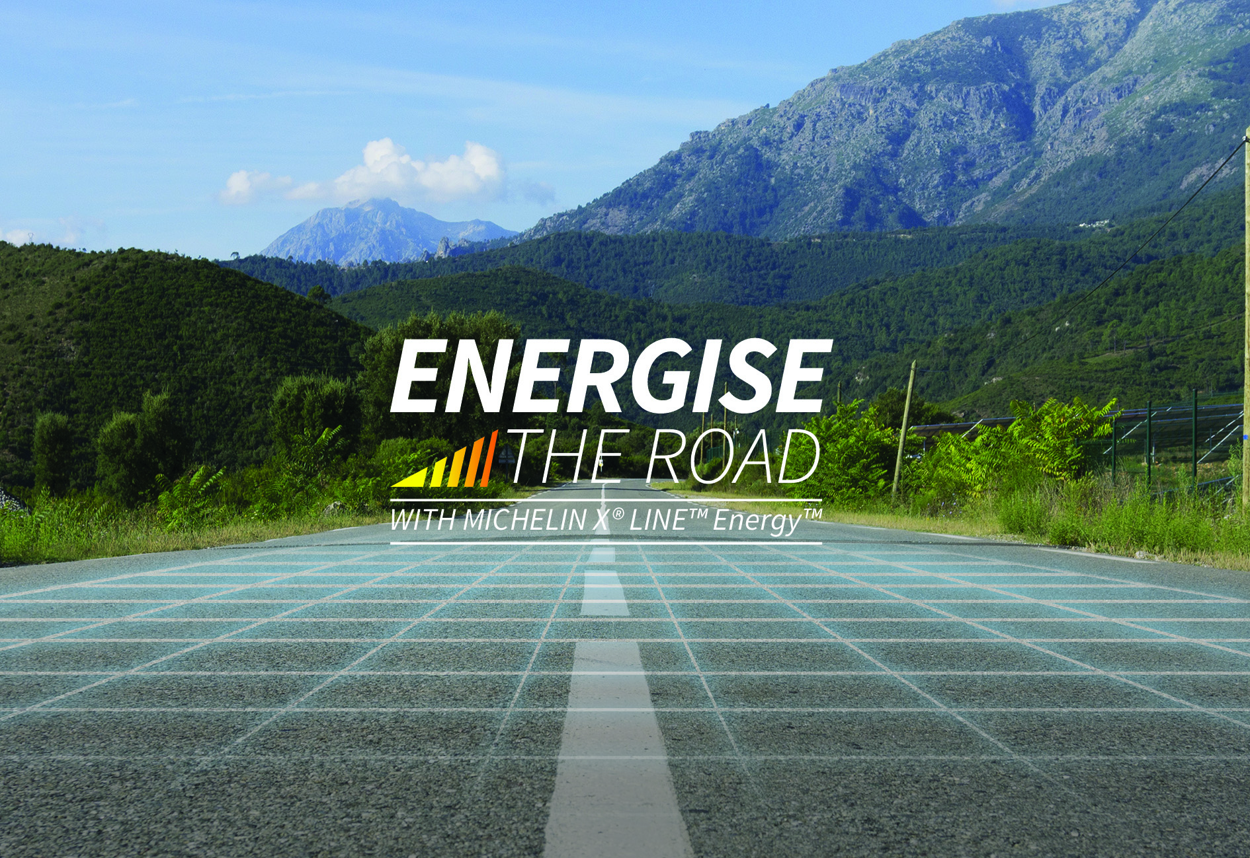

La misión de Michelin, líder del sector del neumático, es contribuir de manera sostenible a la movilidad de las personas y los bienes. Por esta razón, el Grupo fabrica y comercializa neumáticos para todo tipo de vehículos, desde aviones hasta automóviles, vehículos de dos ruedas, ingeniería civil, agricultura y camiones. Michelin propone igualmente servicios digitales de ayuda a la movilidad (ViaMichelin.com), y edita guías turísticas, de hoteles y restaurantes, mapas y atlas de carreteras. El Grupo, que tiene su sede en Clermont-Ferrand (Francia), está presente en más de 170 países, emplea a 111.200 personas en todo el mundo y dispone de 67 centros de producción implantados en 17 países diferentes. El Grupo posee un Centro de Tecnología encargado de la investigación y desarrollo con implantación en Europa, América del Norte y Asia. (www.michelin.es).

DEPARTAMENTO DE COMUNICACIÓN

Avda. de Los Encuartes, 19

28760 Tres Cantos – Madrid – ESPAÑA
Tel: 0034 914 105 167 – Fax: 0034 914 105 293

